## 获取当前设备连接开网用户数

http://www.wangfanwifi.com:16621/op2/userstats

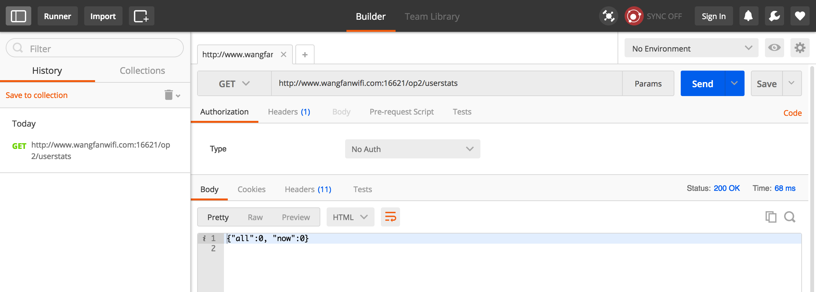

## 获取当前设备GPS信息

http://www.wangfanwifi.com:16621/op2/gpsinfo

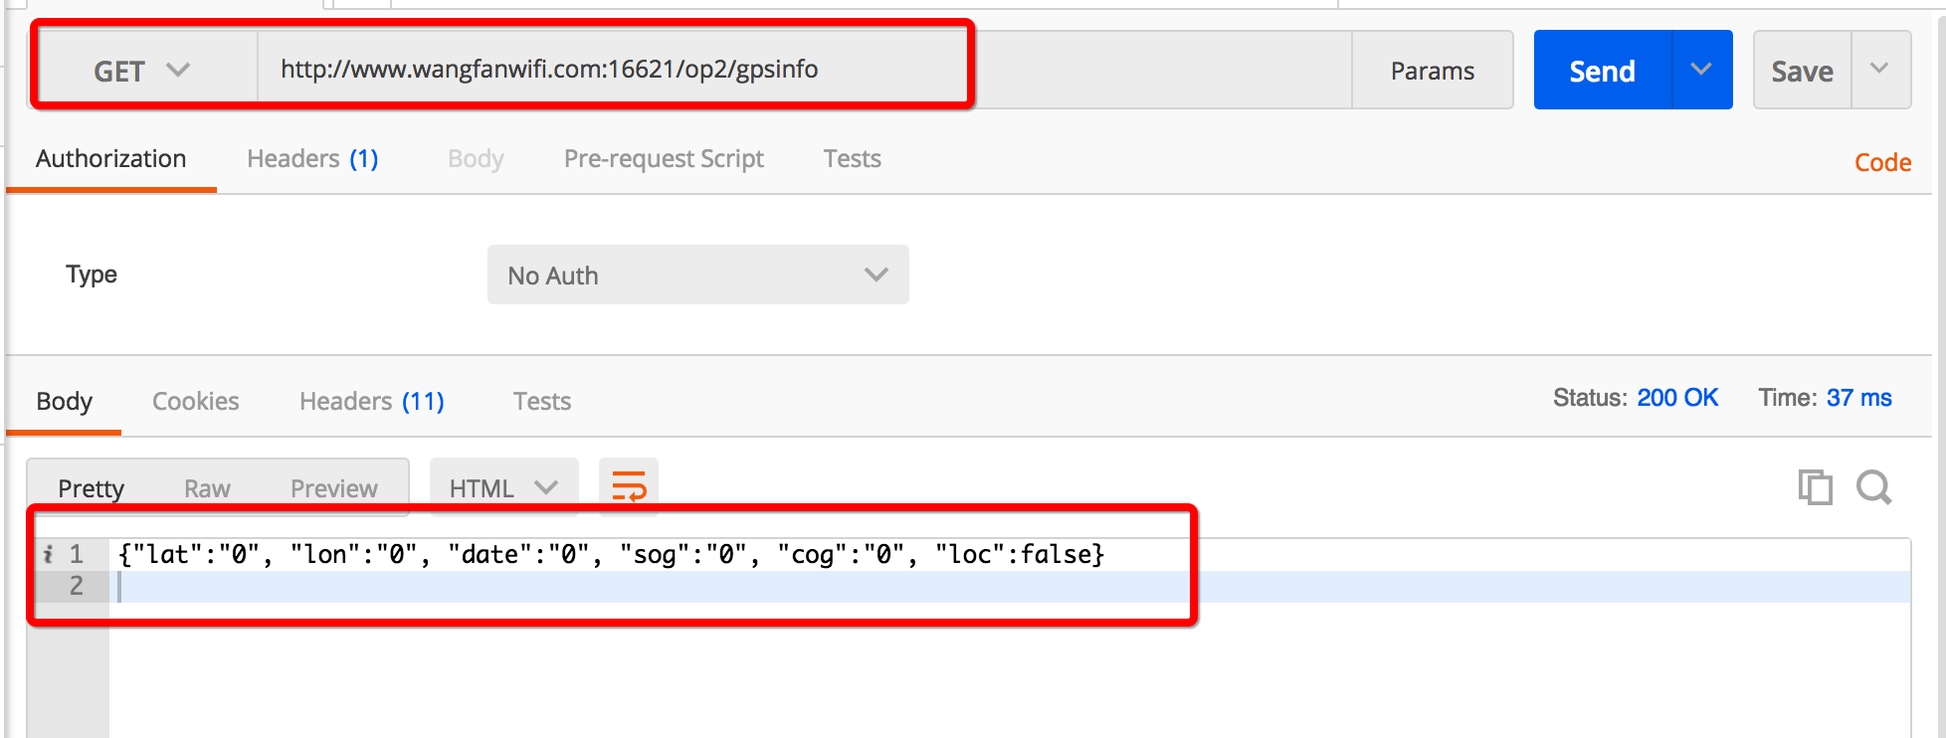

## 获取当前北斗设备是否正常

<http://www.wangfanwifi.com:16621/op2/health>

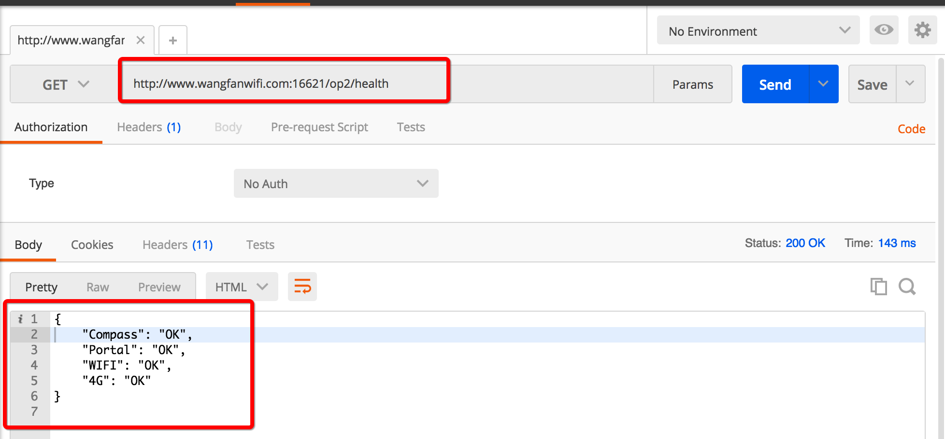

## 获取设备开机时间

http://www.wangfanwifi.com:16621/op2/uptime

